Programowanie metod obliczeniowych w języku Python
- Zainstalować w Windows środowiska i pakiety / moduły obliczeniowe w C dla języka Python 3.7/3.8 zgodnie z instrukcją lub dowolnie tak, aby w tym systemie były co najmniej następujące wersje: Anaconda 2021.05, NumPy 1.20.1, MatPlotLib 3.3.4, SciPy 1.6.2 i SymPy 1.8 oraz PyTorch 2.0.1, a także SageMath 3.9. Zapoznać się z oficjalnymi stronami tych narzędzi.
- Wykonać ćwiczenia pnmcw01.ipynb, pnmcw02.ipynb dotyczące użycia modułu NumPy do obliczeń numerycznych w środowisku Anaconda.
Uwaga: Pliki notatnika *.ipynb przeznaczone są dla interaktywnego środowiska obliczeń Jupyter Notebook (dawniej IPython) dostępnego w dystrybucji Anaconda. Środowisko to zawiera proces przeglądarki internetowej (frontend client) oraz osobny proces kernela (backend server), w ramach którego wykonuje się interpreter języka Python lub innego języka np. Julia, R, Haskell, Ruby, a nawet C/C++. Obydwa procesy połączone są komunikacją sieciową (np. na porcie 8888) i stąd mogą działać na różnych maszynach. Po uruchomieniu środowiska w przeglądarce internetowej wyświetlana jest strona główna środowiska z listą elementów w katalogu użytkownika systemu Windows oraz z przyciskami do zarządzania katalogiem. Plik notatnika należy załadować do katalogu użytkownika przyciskiem Upload na tej stronie. Można też tu utworzyć nowy notatnik poleceniem menu New / Python3. Po załadowaniu notatnika IPYNB i wybraniu go myszką z listy notatnik jest wyświetlany na osobnej stronie w przeglądarce. Strona notatnika jest webowym edytorem jego treści zawierającym u góry główne menu poleceń m.in. do edytowania i wykonywania notatnika. Treść notatnika podzielona jest na poziome komórki, tj. komórki In z kodem źródłowym przekazywanym na wejście do interpretera oraz komórki Out z wynikami obliczeń otrzymanymi z wyjścia interpretera. Komórka wynikowa powstaje poniżej komórki z kodem po każdorazowym wykonaniu tego kodu przez interpreter w kernelu. Ponowne wykonanie kodu wszystkich komórek wejściowych notatnika zachodzi po wybraniu w menu polecenia Cell / Run All. Jednorazowe wykonanie kodu w bieżącej komórce wejściowej wykonujemy klawiszami: Ctrl-Enter – jedynie wykonanie bieżącej komórki, Shift-Enter – oraz przejście do następnej komórki wejściowej, Alt-Enter – oraz wstawienie nowej komórki wejściowej poniżej. Usunięcie wszystkich komórek wynikowych zachodzi po wybraniu w menu polecenia Cell / All Output / Clear. Każdą wielowierszową komórkę wejściową można podzielić na komórki z jednym wierszem klawiszami Ctrl-Shift-Minus. Podział oraz scalenie, przesunięcie i kopiowanie komórek odbywa się poleceniami Split/Merge/Move/Copy z menu Edit. Po zaznaczeniu lewego marginesu dowolnej komórki wejściowej można na niej wykonać dalsze operacje klawiszami: x – usunięcie, a – wstawienie komórki powyżej, b – lub poniżej, m – zamiana stylu komórki na zwykły tekst, y – lub zamiana na kod źródłowy. W komórce wejściowej o stylu tekstowym można wstawiać nagłówki za znakami ‘#’, ‘##’, ‘###’ itd., cytowania za znakami ‘>’ oraz wypunktowania za znakiem ‘-‘. Czcionka pochyła występuje dla tekstu pomiędzy znakami ‘_’, zaś wytłuszczona pomiędzy znakami ‘*’. Formatowanie tekstu w komórce tekstowej zgodnie z tymi znakami zostanie wykonane dopiero po interpretacji komórki klawiszem np. Ctrl-Enter. Cały notatnik można zachować na dysku klawiszem Ctrl-s lub poleceniem menu File / Save as. Cofnięcie zmian w notatniku zachodzi klawiszem Ctrl-z. Dokumentacja oprogramowania jest dostępna w menu Help. Zakończenie pracy środowiska klient-serwer zachodzi po naciśnięciu przycisku Quit na stronie głównej. Natomiast przycisk Logout służy jedynie do zakończenia pracy klienta pozostawiając serwer w stanie nasłuchu. W dystrybucji Anaconda lokalnie dostępne jest również środowisko klient-serwer o nazwie „JupyterLab” podobne do „Jupter Notebook”, ale z innym, ulepszonym interfejsem webowym. Aby je uruchomić, należy przejść do okna programu „Anaconda Prompt”, gdzie w linii poleceń podajemy polecenie: jupyter lab. Środowisko JupyterLab dostępne jest także zdalnie na stronie https://jupyter.org/try-jupyter/lab w ramach usługi https://jupyter.org/try, która oferuje zdalnie również inne środowiska oraz kernele innych języków, np. C/C++.

Uwaga: Pliki notatnika *.ipynb można alternatywnie przetwarzać na wirtualnej maszynie zdalnej w ramach środowiska internetowego CoLab firmy Google z użyciem własnego konta użytkownika poczty GMail. W tym celu w przeglądarce internetowej (najlepiej Google Chrome) należy zalogować się do konta pocztowego lub je utworzyć na stronach o adresach https://myaccount.google.com/ lub https://accounts.google.com. Następnie należy przejść do serwisu na stronie o adresie https://colab.research.google.com i w menu Plik wybrać polecenie Nowy notatnik na Dysku, aby utworzyć notatnik na zdalnym dysku w ramach konta. Notatnik zostanie wyświetlony na nowej stronie w przeglądarce. W menu Środowisko wykonawcze na tej stronie można zmienić typ procesora obliczeniowego z kilkurdzeniowego CPU na masowo-równoległy GPU wybierając polecenie Zmień typ środowiska wykonawczego. Następnie w komórkach notatnika należy wprowadzać i wykonywać kod Python posługując się poleceniami menu głównego, ikonami na pasku narzędziowym lub skrótami klawiszowymi podobnie jak w środowisku lokalnym Jupyter. Więcej informacji można uzyskać z dokumentacji środowiska CoLab lub stosując asystenta AI opartego na serwisie Gemini. Wszystkie wymienione usługi Google są dostępne darmowo jedynie w wersji podstawowej z ograniczonym dostępem do sprzętu obliczeniowego.

- Wykonać ćwiczenie pnmcw03.ipynb dotyczące użycia modułu MatPlotLib do wizualizacji wyników obliczeń numerycznych.
- Rozwiązać zadanie 1.
- Wykonać ćwiczenie pnmcw04.ipynb dotyczące użycia modułu SciPy do wykonywania metod numerycznych.
- Rozwiązać zadanie 2.
- Wykonać ćwiczenie pnmcw05.ipynb dotyczące użycia modułu SymPy do obliczeń symbolicznych.
- Rozwiązać zadania 3, 4.
- Wykonać ćwiczenie pnmcw06.py dotyczące użycia pakietu PyTorch do obliczeń neuronowych. W pierwszej kolejności należy przy tym wykonać dodatkowy plik ćwiczeniowy pnmcw06b.py, a następnie plik główny. Przykład ilustruje uczenie sieci neuronowej sterowane danymi.
Uwaga: Pliki skryptowe *.py dla języka Python z użyciem pakietu PyTorch można przetwarzać lokalnie w edytorze Spyder należącym do środowiska Anaconda. Pliki PY można wykonać również zdalnie w środowisku CoLab.

- W ramach poprzedniego ćwiczenia w pliku pnmcw06b.py zmienić stałą wartość dla bieżącego przesunięcia znaków w szyfrze Cezara na przesunięcie losowe zadane operacją: n = np.random.randint(1, shift + 1) trudniejsze do rozpoznania przez sieć. Aby otrzymać nieco lepszą zbieżność uczenia, można zmniejszyć parametr shift do minimum 2.
- Wykonać ćwiczenie pnmcw07.py. Przykład ilustruje uczenie sieci przy użyciu PyTorch sterowane równaniem różniczkowym zwyczajnym pierwszego rzędu modelującym rozładowanie kondensatora w obwodzie elektrycznym RC:
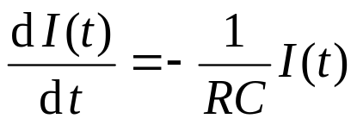

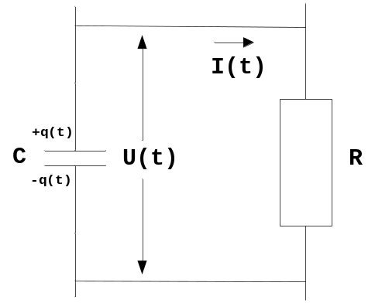na podstawie warunku zerowania się sumy napięć U(t) w obwodzie, gdzie I(t) – natężenie prądu w chwili t, R, C – opór i pojemność w obwodzie, przy czym τ := RC to stała czasowa obwodu, np:
t = 0..20 s , R = 16 kΩ , C = 250 μF , τ = 4 s . Analityczne rozwiązanie równania otrzymane przez całkowanie symboliczne przyjmuje postać:
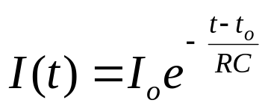
gdzie t_{o} , I_{o} – warunki początkowe rozwiązania, czyli początkowa chwila czasu i początkowe natężenie prądu, np: t_{o} = 0 s , I_{o} = 50 μA.
- Rozwiązać zadanie 5.
- Wykonać ćwiczenia pnmcw08.ipynb, pnmcw09.ipynb, pnmcw10.ipynb dotyczące użycia zintegrowanego środowiska SageMath firmy SageMath Inc. do wykonywania obliczeń matematycznych w systemie algebry komputerowej.
Uwaga: Pliki notatnika *.ipynb zawierają skrypt dla języka Sage opartego na gramatyce i bibliotece języka Python zawierającego liczne rozszerzenia składni oraz własną biblioteką modułów matematycznych. Język ten zaprojektował matematyk William Stein. W starszej wersji języka skrypty zapisywane były w binarnych plikach *.sws interaktywnego arkusza (worksheet). Natomiast od wersji Python3 skrypty Sage zapisuje się w tekstowych plikach *.ipynb przeznaczonych dla uniwersalnego środowiska wykonawczego Jupyter Notebook dostępnego jako programy „SageMath Notebook / Server”. Podobnie jak w przypadku dystrybucji Anaconda środowisko Jupyter z dystrybucji SageMath zawiera proces kliencki przeglądarki internetowej oraz proces serwerowy kernela, w ramach którego wykonuje się interpreter języka Sage. Skrypty języka Sage podobnie jak w przypadku języka Python można również zapisać w plikach *.py, które następnie przetwarza się wsadowo w programie „SageMath Shell”, co zachodzi po wydaniu w oknie tego programu polecenia: python skrypt.py. Program ten umożliwia również zarządzanie lokalną instalacją oprogramowania SageMath. Natomiast w oknie programu „SageMath Console” można wprowadzać i wykonywać skrypt Sage w trybie interaktywnym, czyli wiersz po wierszu. W przypadku notatnika i konsoli wykonanie skryptu Sage nie wymaga umieszczania w nim dyrektyw importu głównych pakietów. Jedynie wykonywanie w trybie wsadowym wymaga użycia m.in. dyrektywy: from sage.all import *.

Uwaga: Skryty języka Sage można alternatywnie wykonywać w dowolnej przeglądarce internetowej na stronie https://sagecell.sagemath.org. W tym celu należy wpisać prosty kod źródłowy do pojedynczej komórki wejściowej i nacisnąć przycisk Evaluate. Bardziej zaawansowane przetwarzanie tych skryptów wraz ze zdalnym dostępem do wirtualnej maszyny oferuje środowisko internetowe CoCalc firmy SageMath Inc, którego głównym fundatorem jest autor języka Sage. W tym celu w przeglądarce internetowej należy założyć darmowe konto usługi na stronie https://cocalc.com/auth/sign-up. Następnie należy przejść do środowiska z główną stroną o adresie https://cocalc.com i zalogować się do konta na stronie https://cocalc.com/auth/sign-in. Darmowe konto tej usługi pozwala tworzyć projekty oprogramowania w plikach *.ipynb notatnika (notebook) z skryptem dla środowiska Jupyter o standardowym kernelu Python. Projekty mogą również zawierać wsadowe pliki *.py z skryptem Python. Przede wszystkim jednak w projekcie można przetwarzać pliki *.sagews lub *.sws arkusza (worksheet) z skryptem Sage dla środowiska SageMath, ale jest to już traktowane jako przestarzałe i zamiast tego wskazane jest wybranie pliku notatnika *.ipynb dla Jupyter z kernelem Sage. Darmowe konto nie ma wewnętrznego dostępu do Internetu, co oznacza że dostęp serwisu CoCalc do Internetu jest wyłączony. To ograniczenie uniemożliwia zatem instalowanie na maszynie wirtualnej pakietów Pythona (np. pip, conda), klonowanie repozytoriów Git, pobieranie zestawów danych oraz dostęp do interfejsów API środowiska CoCalc. Polecenia próbujące uzyskać taki dostęp mogą się zawiesić lub nie zostać wykonane, ponieważ wewnętrzne połączenia sieciowe są blokowane w celu zapobiegania nadużyciom. Aby uzyskać pełen dostęp do Internetu, należy zastosować ważną zakupiona licencję zapewniającą aktualizacje usługi lub zakupić nową licencję użytkownika serwisu. W ramach usługi CoCalc udostępniona jest zdalnie wirtualna maszyna wraz z takimi darmowymi zasobami jak: CPU, RAM oraz HDD. Dostęp do GPU wymaga utworzenia osobnego wirtualnego serwera, co jednakże jest możliwe jedynie odpłatnie. Na maszynie tej zainstalowany jest system Linux o wersji np. Ubuntu 24.04.4 LTS (Noble Numbat), który zawiera otwarte oprogramowanie naukowe takie jak SageMath, SymPy itd. do obliczeń matematycznych, R, Pandas, statsmodels, scikit-learn, NLTK itd. do obliczeń statystycznych i przetwarzania danych oraz inne pakiety do obliczeń np. Tensorflow, Octave, Julia. Dla każdego nowego użytkownika usługi CoCalc założone jest na wirtualnym dysku konto tego systemu, w którym można tworzyć katalogi i zapisywać pliki. Przetwarzanie tego konta odbywa się poprzez terminal systemu Linux. W terminalu dostępne są m.in. liniowe kompilatory GCC pozwalające budować programy dla języka C/C++. W ramach usługi CoCalc można zatem wykonać prace obliczeniowe wprost uruchamiając program wykonywalny w terminalu. W środowisku CoCalc praca odbywa się jednakże przede wszystkim w ramach projektów. Te osobiste przestrzenie robocze zawierają pliki danych, pliki PY z kodem oraz obliczeniowe arkusze SWS lub notatniki IPYNB. W bieżącym projekcie obliczenia wykonuje się za pośrednictwem interfejsu webowego wprost w interaktywnym arkuszu lub notatniku. Po utworzeniu konta usługi CoLab i zalogowaniu się powstaje domyślny nowy projekt o nazwie „My First Project”. Zarządzanie projektami zachodzi na stronie głównej usługi po naciśnięcie przycisku Projects w lewym górnym rogu okna przeglądarki. Na stronie tej można również wybrać jeden z już istniejących projektów lub utworzyć nowy projekt przyciskiem Create Project z prawej. Po wybraniu lub utworzeniu projektu pojawia się zakładka w oknie przeglądarki z nową stroną, na której po lewej znajduje się menu poleceń dotyczących projektu. W głównej części strony można wybrać jeden z już istniejących plików w projekcie lub też naciskając na jeden z kilku centralnych przycisków można utworzyć nowy plik do edycji i wykonania. Środowisko CoCalc umożliwia następnie w interfejsie webowym edycję tych plików z dodatkową pomocą asystenta AI opartego na LLM z serwisu ChatGPT. Każdy plik zapamiętany na zdalnym dysku może być ściągnięty (download) na lokalny komputer. Po ściągnięciu pliku można go lokalnie wykonać np. w środowisku SageMath, ale wtedy należy wybrać starszy kernel np. 9.3, gdy plik ten został utworzony zdalnie dla nowszego kernela np. 10.7. Pliki można też pobrać (upload) z lokalnego komputera do środowiska CoCalc na dysk zdalny.

- Rozwiązać zadanie 6.

Zadania
- Dany jest algorytm rekurencyjnego przetwarzania zbioru n danych. Relacja rekurencji wynikająca z analizy złożoności czasowej algorytmu jest następująca:
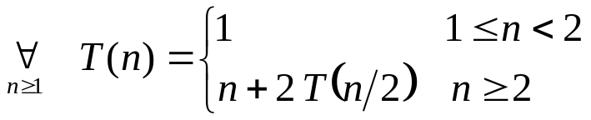
Napisać skrypt w notatniku IPYNB z zastosowaniem modułu NumPy, który oblicza wartości numeryczne wyrazu ciągu T(n) w dwóch przedziałach liczby n od 1 do 100 oraz od 100001 do 101000 przy użyciu odpowiedniej funkcji rekurencyjnej. Następnie skrypt tablicuje numerycznie w tych dwóch przedziałach następującą funkcję liniowo- logarytmiczną zdefiniowaną z użyciem dowolnego logarytmu m.in. naturalnego:
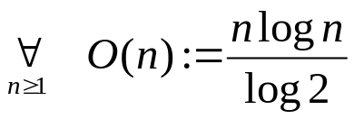
Sporządzić dwa wykresy porównujące wartości ciągu T(n) oraz funkcji O(n) osobno w pierwszym i w drugim przedziale. Na wykresach tych przyjąć, że wartości wzdłuż osi pionowej są ograniczone odpowiednio do zakresu od 0 do 1 000 oraz do zakresu od 1 000 000 do 2 000 000. Jakie będzie zachowanie asymptotyczne ciągu T(n) przy dążeniu liczby danych n do nieskończoności? Czy funkcja O(n) może być wobec tego klasę złożoności czasowej analizowanego algorytmu? Jakiego algorytmu znanego z praktyki obliczeniowej może dotyczyć ta klasa i dla jakich danych?
Odpowiedź: pnmzad01.ipynb
- Dana jest całka Catalana o następującej definicji:
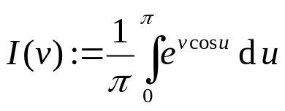
Napisać skrypt w notatniku IPYNB z użyciem modułu SciPy, w którym należy wykazać numerycznie, że całka ta jest równa zmodyfikowanej funkcji Bessela zerowego rzędu special.i0(x). W tym celu należy sporządzić ciągły wykres tej funkcji w przedziale od -5 do 5, na który zostaną naniesione punkty z obliczoną numerycznie wartością całki Catalana. Przyjąć, że wartości wzdłuż osi pionowej wykresu są ograniczone do zakresu od 0 do 30.
Odpowiedź: pnmzad02.ipynb
- Napisać skrypt w notatniku IPYNB z użyciem modułu SymPy do symbolicznego obliczania pochodnej pierwszego rzędu z funkcji o następującej definicji:
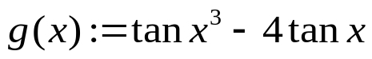
Utworzyć wykres w przedziale od 0.5 do 1.5 porównujący wartości funkcji g(x) i jej pochodnej Dg(x) obliczonej po podanym argumencie x:
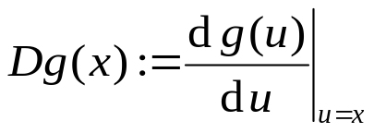
Zdefiniować w skrypcie nową operację do obliczania ilorazu różnicowego (ang. difference quotient) aproksymującego powyższą pochodną w zależności od dowolnej funkcji f, jej argumentu x i przyrostu h:
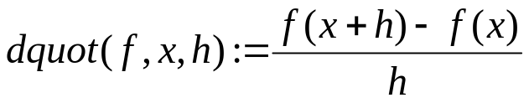
i zastosować tę operację do funkcji g:
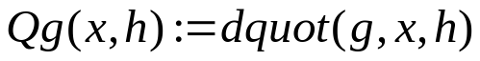
Obliczyć symbolicznie granicę ilorazu z funkcji g przy h dążącym do zera:
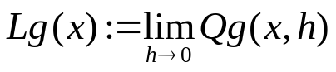
Następnie porównać symbolicznie funkcję granicy Lg(x) z funkcją pochodnej Dg(x), aby wykazać prawdziwość twierdzenia, że obydwie funkcje są tożsame. Dodatkowo twierdzenie to należy zweryfikować numerycznie porównując na wykresie wartości funkcji pochodnej Dg(x) i funkcji ilorazu Qg(x,h). Utworzyć takie wykresy dla kilku przyrostów: h = 1.0, 0.5, 0.1, 0.01. Uwaga: Na wykresach ciągłych można wykluczyć punkty nieciągłości, w których funkcje dąży do nieskończoności, co wykonujemy przy użyciu operacji: np.ma.masked_where. Ponadto, na wykresach w zadaniu przyjąć, że wartości wzdłuż osi pionowej są ograniczone do zakresu od -100 do 100.
Odpowiedź: pnmzad03.ipynb
- Napisać skrypt w notatniku IPYNB z użyciem modułu SymPy do symbolicznego obliczania całki oznaczonej z prostej funkcji o następującej definicji:
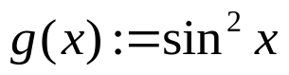
Utworzyć wykres w przedziale od 1 do 10 porównujący wartości funkcji g(x) i jej całki Ig(x) obliczonej w granicach od 0 do argumentu x:
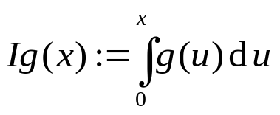
Zdefiniować w skrypcie nową operację do obliczania sumy Riemanna aproksymującej powyższą całkę w zależności od dowolnej funkcji f, jej argumentu x i podziału n:
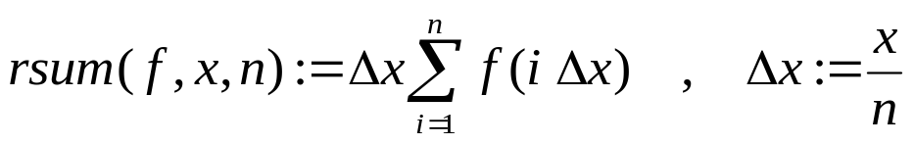
i zastosować tę operację do funkcji g:
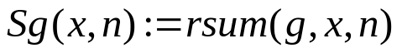
Obliczyć symbolicznie granicę sumy z funkcji g przy n dążącym do nieskończoności:
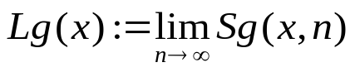
Następnie porównać symbolicznie funkcję granicy Lg(x) z funkcją całki Ig(x), aby wykazać prawdziwość twierdzenia, że obydwie funkcje są tożsame, co jednak może być niemożliwe do osiągnięcia z użyciem prostego pakietu takiego jak SymPy. Dlatego dodatkowo twierdzenie to należy zweryfikować numerycznie porównując na wykresie wartości funkcji funkcji całki Ig(x) i funkcji sumy Sg(x,n). Utworzyć takie wykresy dla kilku podziałów: n = 5, 10, 20, 80. Uwaga: Na wszystkich wykresach w zadaniu przyjąć, że wartości wzdłuż osi pionowej są ograniczone do zakresu od 0 do 5.
Odpowiedź: pnmzad04.ipynb
- Napisać skrypt w pliku PY z użyciem pakietu PyTorch, który z użyciem metody w problemie regresji opartej o sieci neuronowe przewiduje rzeczywiste wartości rozwiązań równania kwadratowego:
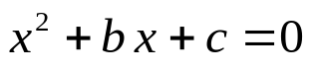
W tym celu na wejście do prostej sieci typu MLP podajemy wektor parametrów równania, czyli losowych wartości rzeczywistych dla symbolicznych współczynników b i c we formule równania. Wartości te losujemy w przedziale od -1 do +1. Natomiast na wyjściu z sieci odbieramy parę rzeczywistych wartości rozwiązań równania kwadratowego. Rozwiązania te na potrzeby uczenia sieci otrzymujemy wprost z wzorów algebraicznych (patrz internet) lub z użyciem operacji root z pakietu NumPy lub też z użyciem operacji solve z pakietu SymPy, przy czym w przypadku liczb zespolonych pobieramy jedynie część rzeczywistą. Sieć MLP uczymy na zbiorze treningowym otrzymanym poprzez sparowanie danych wejściowych w postaci listy losowych współczynników z danymi docelowymi w postaci listy otrzymanych rozwiązań. Po zakończeniu procedury uczenia sieci należy zbadać dokładność wyników obliczeń neuronowych z jej użyciem dla kilku wybranych przypadków równań kwadratowych, których przewidywane rozwiązanie porównujemy z rozwiązaniami otrzymanymi metodą numeryczną z użyciem NumPy i symboliczną z użyciem SymPy. Wyznaczyć błąd względny wyniku przybliżonego z obliczeń numerycznych oraz wyniku przewidywanego z obliczeń neuronowych. Wartość błędu należy przy tym odnieść do dokładnego wyniku z obliczeń symbolicznych.
Odpowiedź: pnmzad05.py
- Podobnie jak w zadaniu 4. napisać skrypt w notatniku IPYNB, ale w tym przypadku z użyciem środowiska SageMath o pełnej funkcjonalności CAS. Skrypt przeznaczony jest do symbolicznego obliczania całki oznaczonej z bardziej złożonej funkcji o następującej definicji:
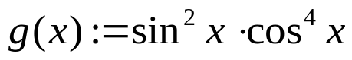
Utworzyć wykres w przedziale od 1 do 10 porównujący wartości funkcji g(x) i jej całki Ig(x) obliczonej w granicach od 0 do argumentu x:
Zdefiniować w skrypcie nową operację do obliczania sumy Riemanna aproksymującej powyższą całkę w zależności od dowolnej funkcji f, jej argumentu x i podziału n:
i zastosować tę operację do funkcji g:
Obliczyć symbolicznie granicę sumy z funkcji g przy n dążącym do nieskończoności:
Następnie porównać symbolicznie funkcję granicy Lg(x) z funkcją całki Ig(x), aby wykazać prawdziwość twierdzenia, że obydwie funkcje są tożsame, co w przypadku SageMath jest zawsze wykonalne. Jednakże dodatkowo twierdzenie to należy również zweryfikować numerycznie porównując na wykresie wartości funkcji całki Ig(x) i funkcji sumy Sg(x,n). Utworzyć takie wykresy dla kilku podziałów: n = 5, 10, 20, 80. Uwaga: Na wszystkich wykresach w zadaniu przyjąć, że wartości wzdłuż osi pionowej są ograniczone do zakresu od 0 do 1.
Odpowiedź: pnmzad06.ipynb

